HỖ TRỢ PHỤ HUYNH TÍCH HỢP SỔ SKĐT TRÊN VNeID
Nhằm đẩy mạnh chuyển đổi số trong quản lý giáo dục và tăng cường kết nối giữa nhà trường với gia đình, Trường THCS Nguyễn Chuyên Mỹ đã tổ chức điểm hỗ trợ phụ huynh tích hợp Sổ sức khỏe điện tử (SKĐT) trên ứng dụng VNeID.
Tại khu vực hỗ trợ, các giáo viên trực tiếp hướng dẫn phụ huynh thao tác cài đặt, đăng nhập và tích hợp thông tin Sổ SKĐT trên điện thoại. Với tinh thần tận tình, trách nhiệm, các thầy cô đã giải đáp chi tiết những thắc mắc, đồng thời hỗ trợ xử lý các tình huống cụ thể để phụ huynh dễ dàng sử dụng ứng dụng.
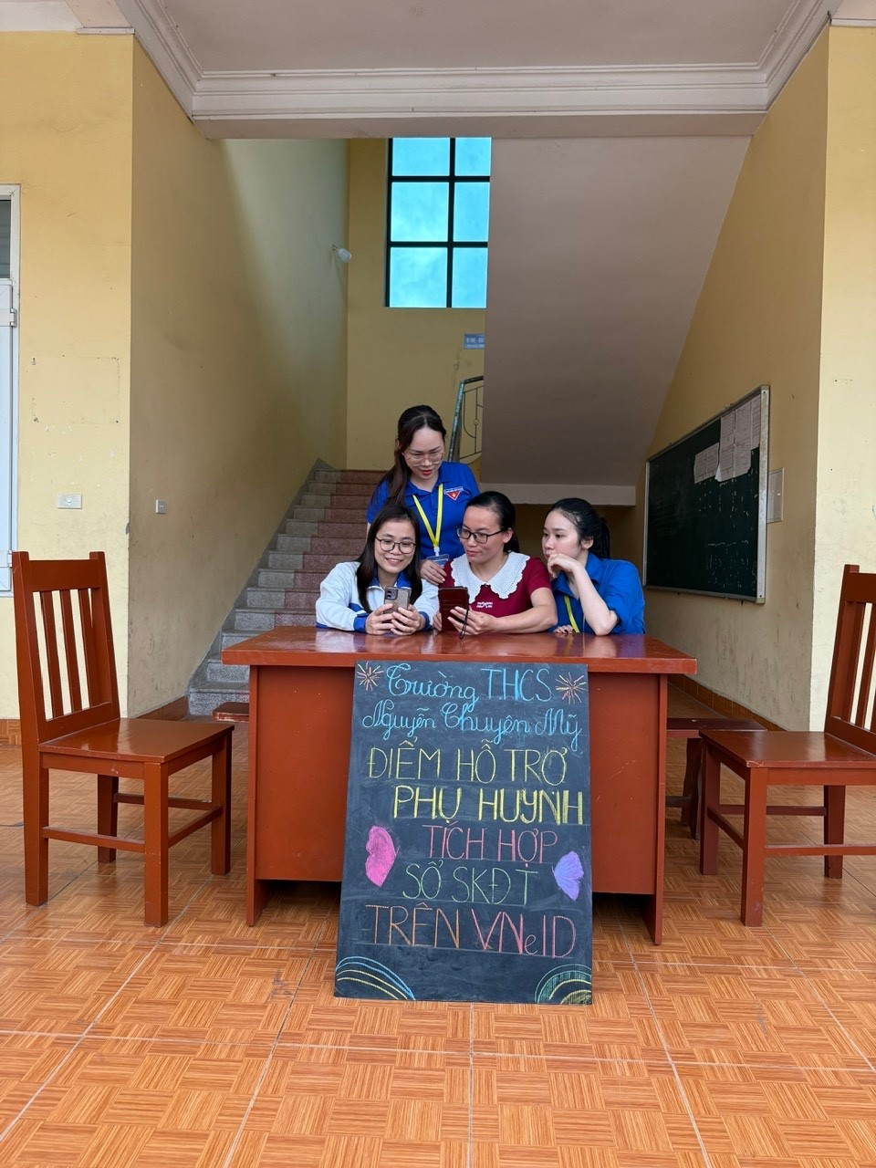
Hoạt động không chỉ giúp phụ huynh tiếp cận công nghệ số một cách thuận lợi mà còn góp phần nâng cao hiệu quả quản lý, theo dõi sức khỏe học sinh một cách nhanh chóng, chính xác. Qua đó, mối liên hệ giữa gia đình và nhà trường ngày càng được tăng cường, tạo điều kiện thuận lợi trong công tác chăm sóc, giáo dục học sinh.
Việc triển khai điểm hỗ trợ tích hợp Sổ SKĐT trên VNeID là một bước đi thiết thực, thể hiện sự chủ động của nhà trường trong việc thực hiện chuyển đổi số, hướng tới xây dựng môi trường giáo dục hiện đại, tiện ích và hiệu quả.

